**Команды для работы с терминалом Ubuntu**

**(Задание: Проработать основные команды приложить скриншот с их выполнением. Создать на рабочем столе 2 новых папки с помощью терминала и 2 текстовых файла. )**

1. Команда **uname** используется для отображения используемого ядра. Ядро — это первый раздел операционной системы, загружаемый в память. Он контролирует такие системные области, как управление дисками, выделение памяти, системные процессы и обработчик прерываний.



1. Команда **lspci** перечисляет все устройства, найденные на шине PCI:



1. Команда **lsmod** используется для перечисления всех загруженных файлов mod в ядре:



1. Команда **lsusb** используется для перечисления всех устройств USB, подключенных к шине USB:





1. Команда для создания папки и файлов через терминал:

Заходим в директория, где будет создаваться папка - нажимаем правую клавишу мыши - открыть терминал:

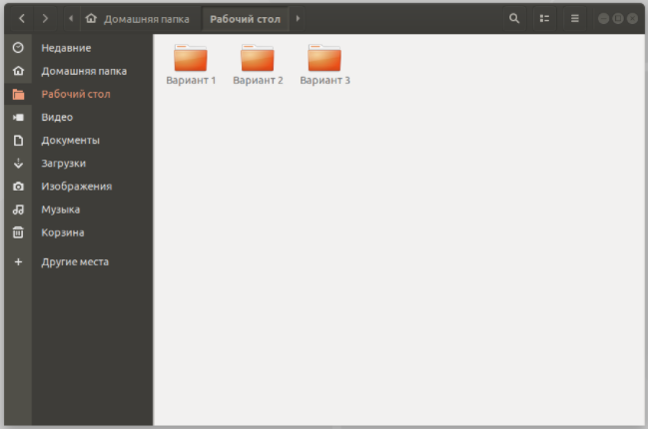

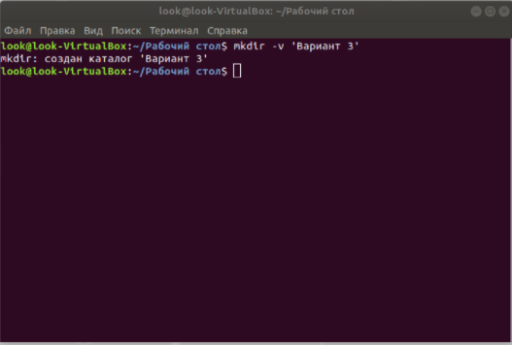

Практически аналогичными действиями можно создать и файл через терминал:

